Communiqué de presse

Zurich, le 8 juillet 2021

**Dès aujourd’hui, 8 juillet 2021, Altea Long COVID Community est en ligne**

*Dès aujourd’hui (8 juillet), les personnes affectées par le Long COVID peuvent échanger des idées entre elles ainsi qu’avec des médecins, des thérapeutes et des chercheurs* [*dans le forum interactif Altea*](http://www.altea-community.com/)*. L'ouverture de cette Community est la deuxième grande étape du développement d'Altea, le Long COVID Network venant de la Suisse. [Altea](http://www.altea-netzwerk.ch/) regroupe des informations actuelles et vérifiées sur le Long COVID et met en réseau tous les acteurs concernés. Altea vise à améliorer la situation des personnes touchées par Long COVID.*

Le Long COVID Network Altea est en ligne depuis le 16 avril. L'objectif énoncé d'Altea est de promouvoir la mise en réseau et l'échange de connaissances. La plateforme ne s'adresse pas seulement aux personnes concernées, mais aussi aux proches, médecins, thérapeutes et chercheurs.

Il s'est passé beaucoup de choses au cours des trois derniers mois. De nombreux [Vademecum](https://www.altea-netzwerk.ch/long-covid/ubersicht-symptome/) contenant des conseils sur le traitement des symptômes, des [articles de blog](https://www.altea-netzwerk.ch/blog/) faisant état des derniers développements, ainsi que des [histoires de personnes](https://www.altea-netzwerk.ch/stories/) concernées ont été publiés. L’[annuaire](https://www.altea-netzwerk.ch/netzwerk/verzeichnis/) dans lequel figurent les cliniques spécialisées, les médecins et les offres de thérapie sont également répertorié. Grâce à cet annuaire facile à trier, les personnes concernées peuvent rapidement et facilement trouver des options de traitement adaptées dans leur région.

**Dès aujourd’hui : encore plus d’échanges dans la Community**

Depuis que Altea Long COVID Network est en ligne, la grande réponse et l'aide de la communauté ont été et sont accablantes. A partir d'aujourd'hui, jeudi, le 8 juillet 2021, le networking et l'échange peuvent avoir lieu encore plus directement grâce au forum nouvellement programmé ([altea-community.com](http://www.altea-community.com/)). Pour des raisons de protection des données, le forum est situé dans un espace membre protégé. Le login requis peut être créé rapidement et facilement. Dans le forum, les personnes concernées, les proches, les médecins, les thérapeutes et les chercheurs peuvent échanger des idées, poser des questions, rendre compte de leur expériences thérapeutiques, parler de nouvelles connaissances ou de leur besoins ; tout ce qui rentre dans le cadre d'une approche respectueuse et appréciative est permis.

Les versions française, italienne et anglaise d'Altea Network sont en cours de planification. Dans la Community, cependant, les discussions peuvent déjà avoir lieu dans toutes les langues nationales ainsi que en anglais.

**Altea Community dynamise l’approche de Co-Creation**

Altea fonctionne en suivant l’approche de Co-Creation. Cela signifie que les contributions, suggestions et idées des différents groupes de parties prenantes sont au cœur du fonctionnement et du développement ultérieur de la plate-forme. Les connaissances véhiculées par la plateforme sont adaptées en permanence grâce à cet échange constant et également sur la base des dernières découvertes. Les chercheurs, les personnes concernées et les professionnels de la santé devraient bénéficier les uns des autres autant que possible. Grâce au forum sur la Altea Community, cet échange peut se faire de manière plus intensive et encore plus rapide et plus directe.

**Qu’est-ce qu’Altea?**

Altea Long COVID Network a été initié par [LUNGE ZÜRICH](https://www.lunge-zuerich.ch/startseite) et sera prochainement transféré vers une structure porteuse appropriée. D’autres partenaires des domaines institutionnels, scientifiques et médicaux viendront s’ajouter au fil du temps et contribueront au succès à long terme de la plateforme. Le nom « Altea » vient du grec ancien « Althaíā » et du latin « Althaea », et signifie « celui qui guérit », « qui prend soin ».

**Syndrome du « Long COVID » – que savons-nous ?**

Il n'existe pas encore de définition uniforme et reconnue du Long COVID. En général, il s'agit de conséquences à long terme après une infection de COVID-19 qui ne peuvent pas être expliquées par des diagnostics alternatifs et qui durent plus que quatre semaines. Les symptômes du Long COVID incluent, par exemple, de l’essoufflement, de la fatigue chronique ou des douleurs articulaires et musculaires.

Le Long COVID peut affecter tout le monde, non pas seulement les membres des groupes à risque ou les patients présentant une évolution sévère de COVID-19. Même les personnes jeunes et en bonne santé (y compris les enfants) peuvent soudainement être affectées par des symptômes, dont certains sont graves, après avoir guéri de l’infection.

Il n'y a pas encore d'informations fiables sur la fréquence à laquelle Long COVID se produit. Cependant, même avec une estimation prudente, des dizaines de milliers de personnes en Suisse pourraient être affectées par des effets à long terme légers à plus graves. Le [rapport de l’OFSP](https://www.bag.admin.ch/dam/bag/de/dokumente/mt/k-und-i/aktuelle-ausbrueche-pandemien/2019-nCoV/Literaturrecherchen/literaturrecherchen_long_covid_20210607.pdf.download.pdf/20210607_Literaturrecherchen_Long_Covid_EN.pdf) anticipe donc des charges à long terme pour le système de santé et l'économie. [Plus d'informations](https://www.altea-netzwerk.ch/long-covid/was-ist-long-covid/) sont disponibles sur Altea.

**Lunge Zürich: Hilft. Informiert. Wirkt.**

L’association Lunge Zürich s’engage depuis plus de 100 ans pour des poumons sains et une meilleure qualité de vie pour les personnes atteintes de maladies pulmonaires. Elle est l’interlocutrice pour toutes les questions concernant les poumons, la santé pulmonaire, l’air et la respiration et propose des prestations globales de conseil et d’accompagnement des personnes souffrant de maladies pulmonaires comme la BPCO, l’asthme, la tuberculose ou l’apnée du sommeil. À travers son offre, l’association préserve et améliore la qualité de vie des personnes souffrant de maladies respiratoires et de leurs proches et contribue de façon significative à la prévention, au dépistage précoce et à l’étude des maladies pulmonaires, ainsi qu’à garantir une bonne qualité de l’air.

Retour aux origines : en fondant le Altea Network, LUNGE ZÜRICH est fidèle à sa devise « Hilft. Informiert. Wirkt. » (« Soutient. Informe. Agit. ») et à sa tradition plus que centenaire. En 1908, la tuberculose a été l’élément déclencheur de la fondation. Aujourd’hui, l’association se trouve dans une situation similaire face au COVID-19.

L’association Lunge Zürich est une organisation à but non lucratif dénommée LUNGE ZÜRICH.

[www.lunge-zuerich.ch](http://www.lunge-zuerich.ch)

**Matériel visuel**

Du matériel visuel adapté peut être téléchargé via le lien suivant :

<https://we.tl/t-9H5bWmy8eE>

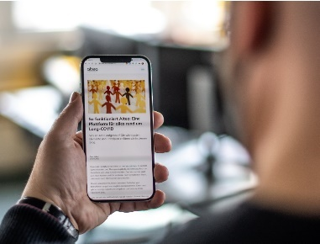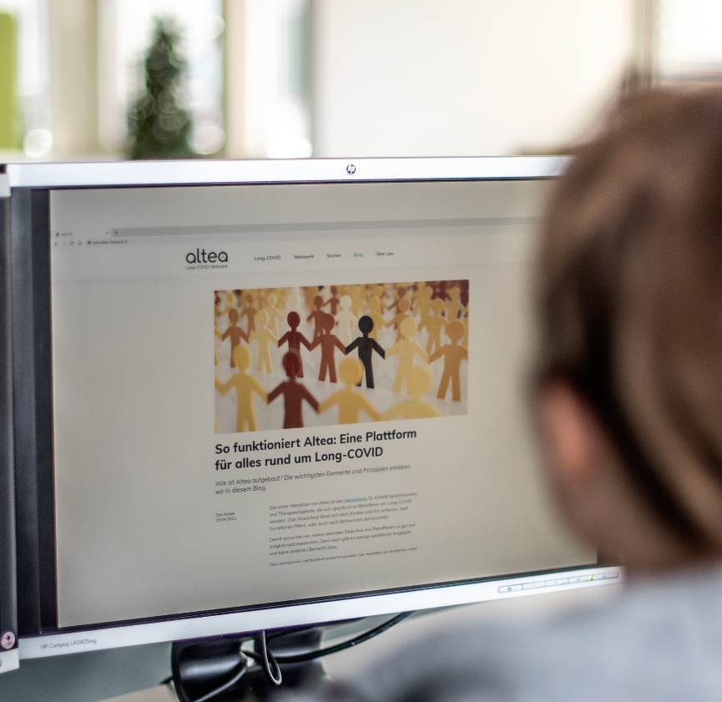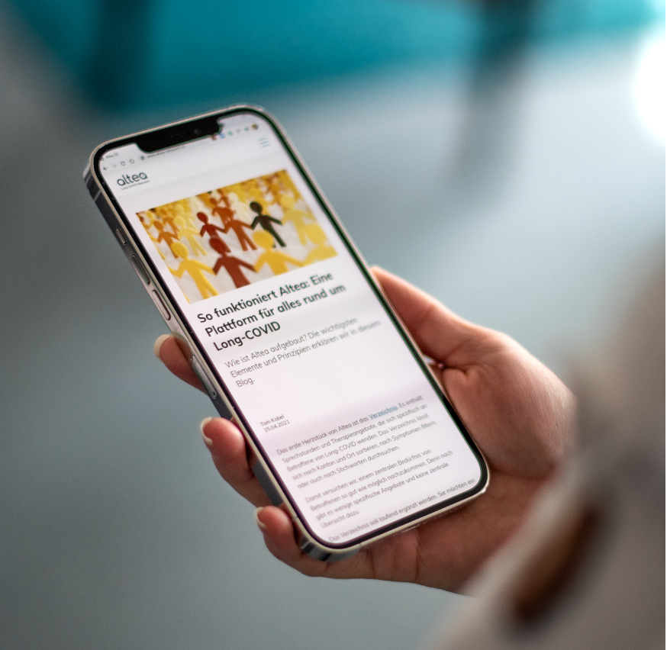

**Altea Long COVID Network_01 Altea Long COVID Network _02 Altea Long COVID Network _03**

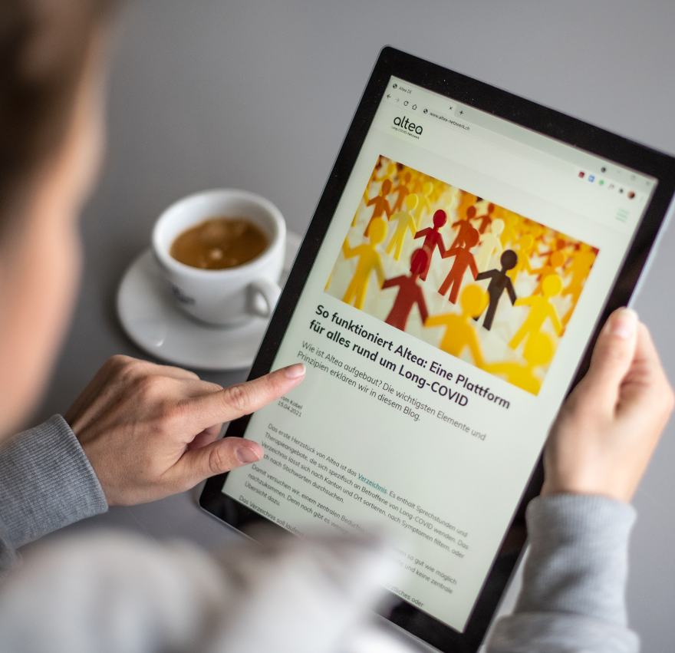

**Altea Long COVID Network _04 Logo** «**Altea – Long COVID Network**» **small & medium**

**Contact**

Claudia Wyrsch, responsable Communication et Marketing LUNGE ZÜRICH

Téléphone 044 268 20 08, [pr@lunge-zuerich.ch](mailto:pr@lunge-zuerich.ch)